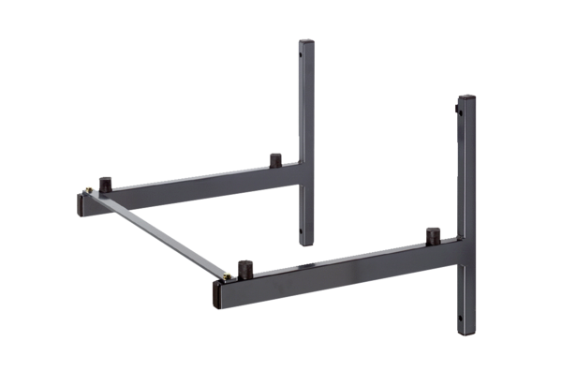Zidni držač WSK 250Jedinica za pakiranje: 1 komAsortiman: K
Broj artikla: 0018.0223Proizvođač: MAICO

